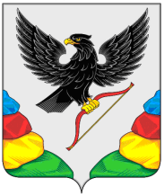

АДМИНИСТРАЦИЯ МУНИЦИПАЛЬНОГО РАЙОНА
«НЕРЧИНСКИЙ РАЙОН» ЗАБАЙКАЛЬСКОГО КРАЯ

ПОСТАНОВЛЕНИЕ

апреля 2022 года №
г. Нерчинск

Об отмене постановления администрации муниципального района «Нерчинский район»

В связи с нарушением процедуры принятия программы профилактики рисков причинения вреда (ущерба) охраняемым законом ценностям при осуществлении муниципального земельного контроля на территории сельских поселений, входящих в состав муниципального района «Нерчинский район» на 2022 год, утвержденной постановлением администрации муниципального района «Нерчинский район» от 27.12.2021 года №94, и нарушением процессуальных сроков, установленных постановлением Правительства Российской Федерации от 25 июня 2021 года № 990, администрация муниципального района «Нерчинский район» постановляет:
- Постановление от 27.12.2021 года №94 признать утратившим силу.
- Настоящее постановление опубликовать в газете «Нерчинская звезда».
- Настоящее постановление вступает в силу на следующий день после дня официального опубликования.

И.о. главы муниципального района
«Нерчинский район» Протасова Б.Н.

